Министерство науки и высшего образования Российской Федерации

Федерального государственное бюджетное образовательное учреждение

высшего образования

ТОМСКИЙ ГОСУДАРСТВЕННЫЙ УНИВЕРСИТЕТ СИСТЕМ

УПРАВЛЕНИЯ И РАДИОЭЛЕКТРОНИКИ (ТУСУР)

Кафедра комплексной информационной безопасности электронно-

вычислительных систем (КИБЭВС)

ПРОГРАММНО-УПРАВЛЯЕМЫЕ СЕТИ. ЭМУЛЯТОР MININET

Отчет по лабораторной работе №3

по дисциплине «Сети и Системы Передачи Информации»

Выполнил

Студент гр. 728-2

_______ Геворгян Д.Р.

___________

Принял

Доцент кафедры ТОР

_______ Агеев Е.Ю.

___________

1 Введение

Целью лабораторной работы является анализ того, как происходит передача пакетов применительно к определённому коммутатору и узлам на примере эмулятора Mininet. Также дальнейшее исследование функционала программы Mininet и более углублённое изучение механизмов передачи и настройки соединения.

2 Ход работы

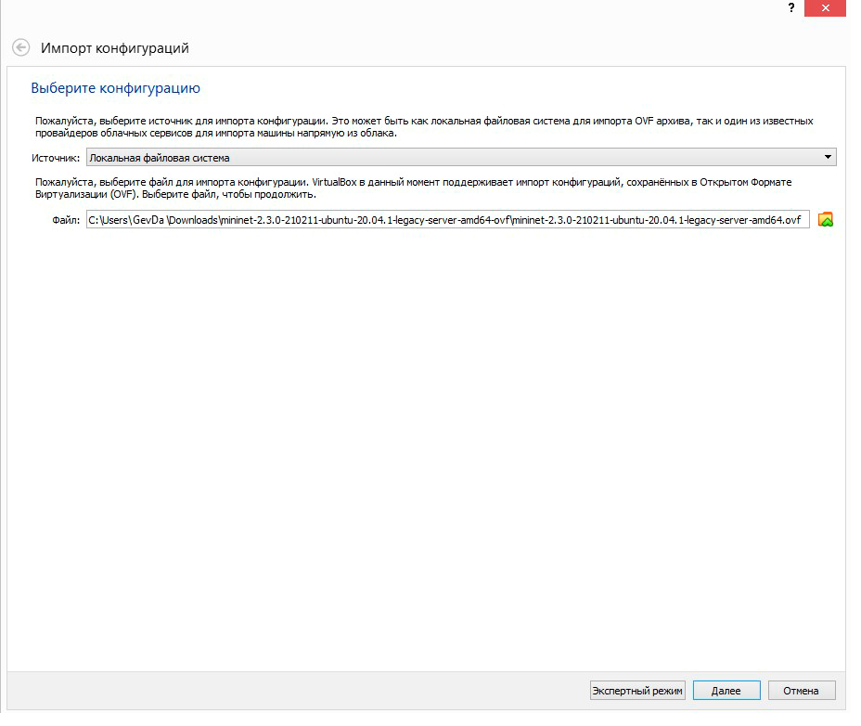

Рисунок 2.1 — Импорт машины

Рисунок 2.2 — Стартовое окно запуска

Рисунок 2.3 — Создание топологии

Рисунок 2.4 — Вывод информации о топологии

Рисунок 2.5 — Вывод связок портов



Рисунок 2.6 — Настройка обычного режима работы

Рисунок 2.7 — Проверка связи

Рисунок 2.8 — Вывод информации об обработке

Рисунок 2.9 — Удаление потоков

Рисунок 2.10 — Проверка связи с первым и третьим узлами

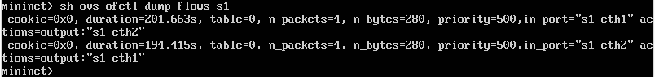

Рисунок 2.11 — Информация о потоках

Рисунок 2.12 — «Дроп» пакетов

Рисунок 2.13 — Повторная проверка

Рисунок 2.14 — Пересоздание потоков

Рисунок 2.15 — Добавление правила

Рисунок 2.16 — Запуск сервера на хосте

Рисунок 2.17 — Проверка обращения к серверу

3 Заключение

В результате выполнения лабораторной работы был выполнен анализ того, как происходит передача пакетов применительно к определённому коммутатору и узлам на примере эмулятора Mininet. Также произведено дальнейшее исследование функционала программы Mininet и более углублённое изучение механизмов передачи и настройки соединения.